Практическая работа №58. Создание рисунков в векторном графическом редакторе
Выполните практическую работу по плану
ОТЧЕТ:
- название работы
- цель работы
- ответ выполненного задания (виде скрина)
Отчет сдать 25.05.20 на эл. адрес ris-alena@mail.ru или Viber, WhatsApp

Цель: Создать рисунок по образцу в векторном графическом редакторе Paint
Ход работы

1. С помощью инструментов Линия, Прямоугольник, Эллипс и Заливка нарисуйте несложные логотипы:
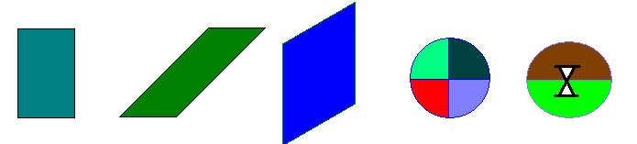2. Создайте иллюстрации с использованием различных способов комбинирования объектов и специальных эффектов
